
Daugiabučių namų modernizavimo skatinimas, II etapas
Projektas Nr. VP3-1.1-AM-02-V-01-002
Pagal šią programą renovuojami 9 daugiabučiai:
1-mas kvietimas
- Žemaitės g. 7, Rietavas*
- Daržų g. 24, Rietavas*
- Daržų g. 26, Rietavas*
- Parko g. 1, Rietavas*
- Žemaitės g. 4, Rietavas*
- Daržų g. 30, Rietavas*
- Daržų g. 34, Rietavas*
2-as kvietimas
- Daržų g. 32, Rietavas*
- Ramybės g. 15, Rietavas*
- Plungės g. 16, Rietavas
*Pastaba: daugiabučio renovacija baigta.

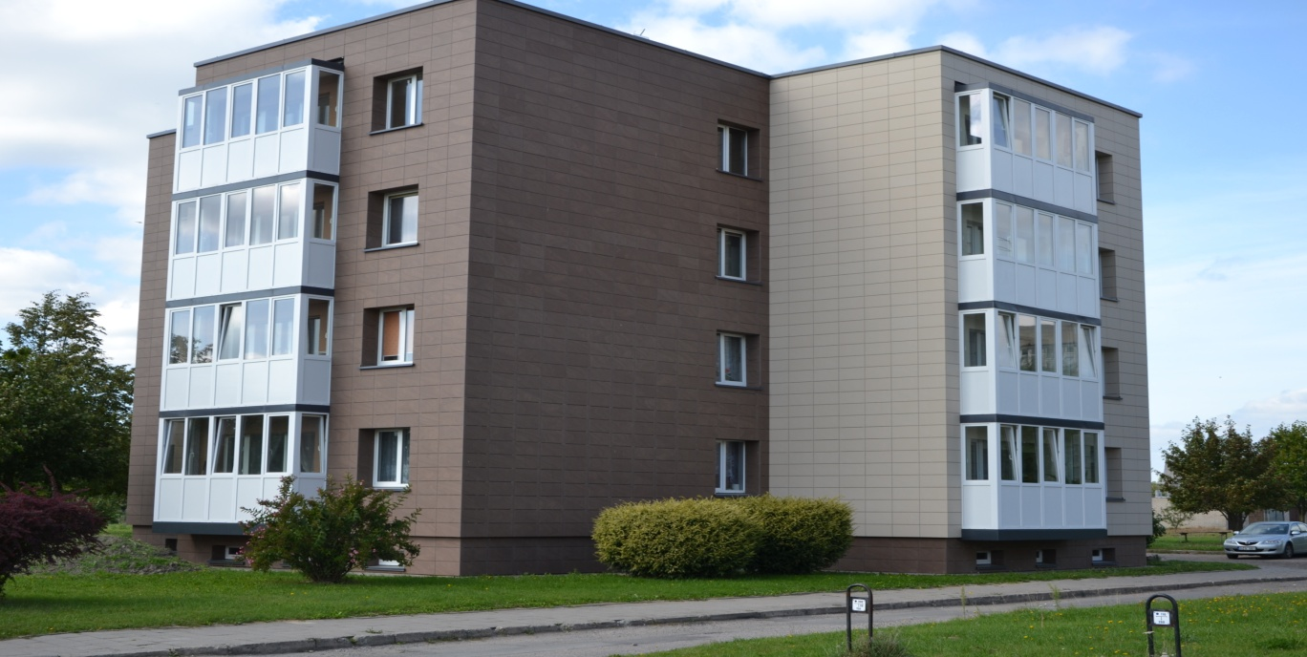
Renovuotas daugiabutis Daržų g. 34, Rietavas

